

Lite information till er delägare

Då var det dags för ett nytt info brev.

Det var inte länge sedan vi skrev om hanteringen i soprummet. Vi upplever att det bara blir värre och värre. Sist nu så upptäckte vi att det ligger elkablar, glas och burkar i returpapper kärlen. Detta är verkligen inte ok. Här är det viktigt att förstå att ni förstör för oss alla. Vi i styrelsen har beslutat att om det inte blir ändring på detta så kommer vi montera in övervakningskamera. Detta är inget vi vill göra, men när någon eller några förstör för alla andra måste vi vidta åtgärder.

Nu är det ett tag sedan bygget var färdigt och vi vill gärna ha in era synpunkter. Ris eller ros ☺ Vänligen maila eller lämna in till Helene Munkegärdegatan 113 senast 30 april så vi kan sammanställa och ta hit DS bygg för en liten åtgärds rond ☺. Går utmärkt att maila till [kullensgard@hotmail.com](mailto:kullensgard@hotmail.com)

Styrelsen har även beslutat att göra service på luftvärmepumparna som är monterade i D,E,F och G husen. Mer info kommer.

Hoppas att vi ser många delägare ute på gården den 18 april och vill även påminna om vår pubafton som kommer att vara i lokalen kl. 19:00

 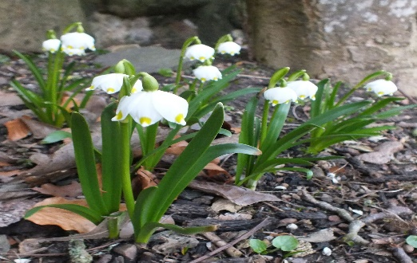

Med soliga hälsningar styrelsen